Общество с ограниченной ответственностью
«НОВЫЙ СВЕТ»
ИНН5406973970 КПП540601001 юр./адрес: 630091 г. Новосибирск ул. Гоголя 16 ф./адрес:630075 г.Новосибирск,ул.Дуси Ковальчук 378а корп.4 р/с 40702810900010020990 в НФ АКБ "Ланта-Банк" (АО)
К/С 30101810000000000837 БИК 045004837 ОГРН 1175476040497e-mail: novsvet54@mail.ru
сайт: www.новсвет54.рф тел: +7(383)380-12-21

 | Модель | Ватт | Цена(руб) | Характеристика
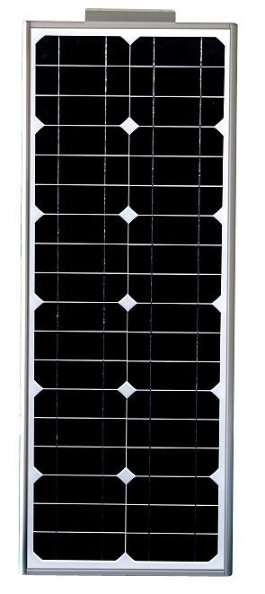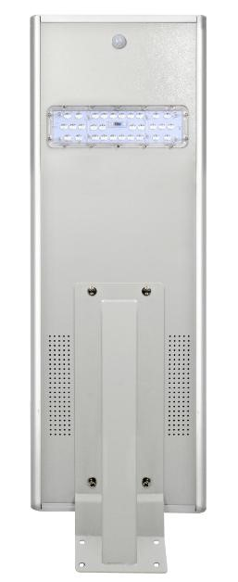 | ZY-SSL-10W-001 | 10W | 12540 | Материал: алюминий | Температурный режим:  -20-50℃
 |  |  |  | Светодиоды LED Qty:30/48pcs Bridgelux/CREE 3030 | ＞95%
 |  |  |  | Мощность:10W | CRI: Ra>80
 |  |  |  | Волтаж:DC12V | Эффективность батареи:≥0.90
 |  |  |  | Контроллер:20W | Градус установки:70*140º
 |  |  |  | Батарея:6-9AH | Рабочее время:0-12часов
 |  |  |  | Панель Солар:17WP | Степень защиты: IP65
 |  |  |  | Короткое замыкание: ＜5mA | Вес:5.0KG  с упаковкой:6.5KG
 |  |  |  | Люмий на ВТ:150LM/W | Размер.:438*300*43mm
 |  |  |  | Время зарядки:8-10hrs | Размер упаковки:478*325*108mm
 |  |  |  | Высота установки 3-4M ; Установка дистанции: 10-12M | Диаметр светового столба: 76-105mm
 | ZY-SSL-15W-001 | 15W | 16600 | Материал: алюминий | Температурный режим:  -20-50℃
 |  |  |  | Светодиоды LED Qty:30/48pcs Bridgelux/CREE 3030 | ＞95%
 |  |  |  | Мощность:15W | CRI: Ra>80
 |  |  |  | Волтаж:DC12V | Эффективность батареи:≥0.90
 |  |  |  | Контроллер:20W | Градус установки:70*140º
 |  |  |  | Батарея:10-11AH | Рабочее время:0-12часов
 |  |  |  | Панель Солар 26WP | Степень защиты: IP65
 |  |  |  | Короткое замыкание: ＜5mA | Вес:7.5KG с упаковкой:9.0KG
 |  |  |  | Люмий на ВТ:150LM/W | Размер.:688*300*43mm
 |  |  |  | Время зарядки:8-10hrs | Размер упаковки:728*325*108mm 1PCS/CTN
 |  |  |  | Высота установки 3-4M ; Установка дистанции: 10-12M | Диаметр светового столба: 76-105mm
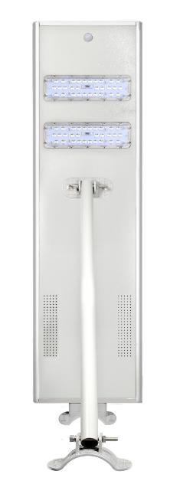 | ZY-SSL-30W-001 | 30W | 26135 | Материал: алюминий | Температурный режим:  -20-50℃
 |  |  |  | Светодиоды LED Qty:96pcs Bridgelux/CREE 3030 | ＞95%
 |  |  |  | Мощность:30W | CRI: Ra>80
 |  |  |  | Волтаж:DC12V | Эффективность батареи:≥0.90
 |  |  |  | Контроллер 30W | Градус установки:70*140º
 |  |  |  | Батарея:18-22AH | Рабочее время:0-12часов
 |  |  |  | Панель Солар :45WP | Степень защиты: IP65
 |  |  |  | Короткое замыкание ＜5mA | Вес:13.6KG  с упаковкой:15.6KG
 |  |  |  | Люмий на ВТ:150LM/W | Размер.:1078*300*43mm
 |  |  |  | Время зарядки:8-10hrs | Размер упаковки:1098*325*108mm 1PCS/CTN
 |  |  |  | Высота установки 3-4M ; Установка дистанции: 10-12M | Диаметр светового столба: 76-105mm
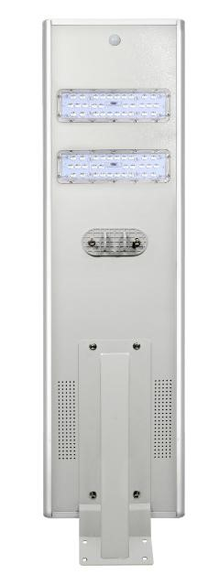 | ZY-SSL-40W-001 | 40W | 29000 | Материал: алюминий | Температурный режим:  -20-50℃
 |  |  |  | Светодиоды LED Qty:128pcs Bridgelux/CREE 3030 | ＞95%
 |  |  |  | Мощность:40W | CRI: Ra>80
 |  |  |  | Волтаж:DC12V | Эффективность батареи:≥0.90
 |  |  |  | Контроллер:40W | Градус установки:70*140º
 |  |  |  | Батарея :20-28AH | Рабочее время:0-12часов
 |  |  |  | Панель Солар :60WP | Степень защиты: IP65
 |  |  |  | Короткое замыкание : ＜5mA | Вес:14.3.KG  с упаковкой:16.3KG
 |  |  |  | Люмий на ВТ:150LM/W | Размер.:1078*359*43mm
 |  |  |  | Время зарядки:8-10hrs | Размер упаковки:1098*384*108mm 1PCS/CTN
 |  |  |  | Высота установки 3-4M ; Установка дистанции: 10-12M
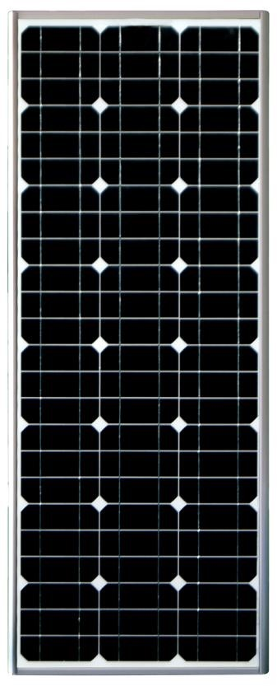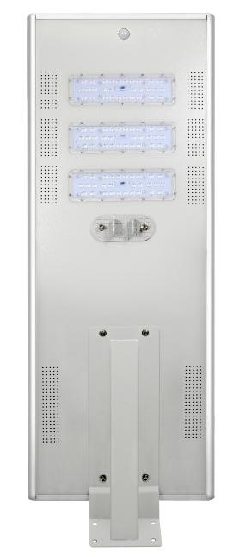 | ZY-SSL-50W-001 | 50W | 36300 | Материал: алюминий | Температурный режим:  -20-50℃
 |  |  |  | LED Qty:90/144pcs Bridgelux/CREE 3030 | ＞95%
 |  |  |  | Мощность 50W | CRI: Ra>80
 |  |  |  | Волтаж:DC12V | Эффективность батареи:≥0.90
 |  |  |  | Контроллер 40W | Градус установки:70*140º
 |  |  |  | Батарея:30-33AH | Рабочее время:0-12часов
 |  |  |  | Панель Солар :70WP | Степень защиты: IP65
 |  |  |  | Короткое замыкание : ＜5mA | Вес:15.8KG  с упаковкой:17.8.KG
 |  |  |  | Люмий на ВТ:150LM/W | Размер: 1078*426*43mm
 |  |  |  | Время зарядки:8-10hrs | Размер упаковки：  1098*510*108mm(Lamp)
 |  |  |  | Высота установки 5-6M ; Установка дистанции 20-25M

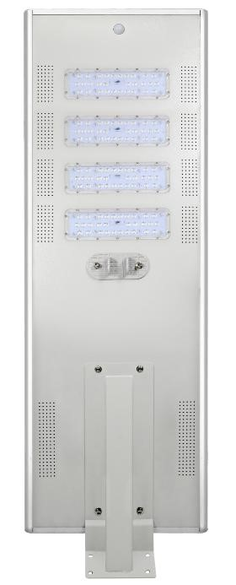 | ZY-SSL-80W-001 | 80W | 41000 | Материал: алюминий | Температурный режим:  -20-50℃
 |  |  |  | LED Qty:200/256pcs Bridgelux/CREE 3030 | ＞95%
 |  |  |  | Мощность 80W | CRI: Ra>80
 |  |  |  | Волтаж:DC12V | Эффективность батареи:≥0.90
 |  |  |  | Контроллер 60W | Градус установки:70*140º
 |  |  |  | Батарея 40AH | Рабочее время:0-12часов
 |  |  |  | Панель Солар 108WP | Степень защиты: IP65
 |  |  |  | Короткое замыкание＜5mA | Вес:19.9KG  с упаковкой:22.5KG
 |  |  |  | Люмий на ВТ:150LM/W | Размер: 1468*426*43mm
 |  |  |  | Время зарядки:8-10hrs | Размер упаковки  1508*451*108mm(Lamp)
 |  |  |  | Высота установки 7-8M ; Установка дистанции 25-30M
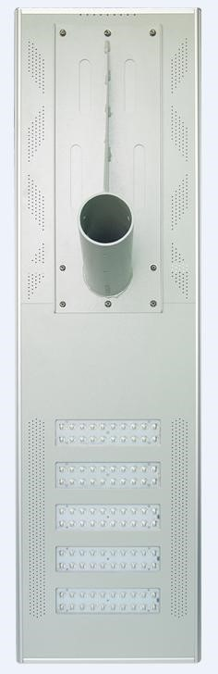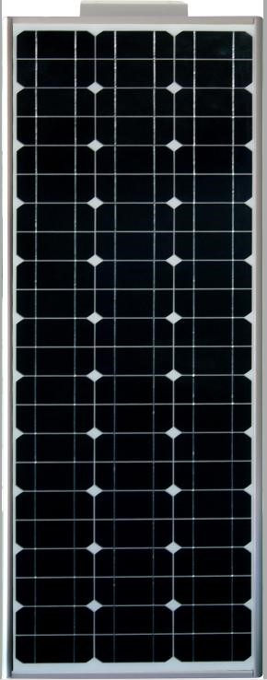 | ZY-SSL-100W-001 | 100W | 57000 | Материал: алюминий | Температурный режим:  -20-50℃
 |  |  |  | LED Qty:250/320pcs Bridgelux/CREE 3030 | ＞95%
 |  |  |  | Мощность 100W | CRI: Ra>80
 |  |  |  | Волтаж:DC12V | Эффективность батареи:≥0.90
 |  |  |  | Контроллер 60W | Градус установки:70*140º
 |  |  |  | Батарея:52AH | Рабочее время:0-12часов
 |  |  |  | Панель Солар:120WP | Степень защиты: IP65
 |  |  |  | Короткое замыкание＜5mA | Вес:22.0KG  с упаковкой:24.5KG
 |  |  |  | Люмий на ВТ:150LM/W | Размер : 1478*562*43mm
 |  |  |  | Время зарядки:8-10hrs | Размер упаковки:  :1518*587*108mm(Lamp)
 |  |  |  | Высота установки 8-9M ; Установка дистанции 30-35M

